Soutien de base « C »
Centres communautaires culturels
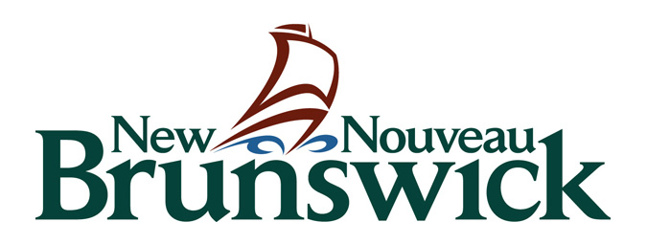
Partie 1

Ministère du Tourisme, du Patrimoine et de la Culture

Programme de soutien de base – Catégorie « C »
Centres culturels communautaires

2019-2022
FORMULAIRE DE DEMANDE PLURIANNUELLE – PARTIE 1
Date limite pour présenter une demande : 26 avril 2019

Tous les organismes sont invités à consulter les lignes directrices afin de s'assurer de leur éligibilité, et à remplir les parties 2 à 4 du formulaire de demande.

Partie 1 – Renseignements du requérant

Veuillez enregistrer et faire parvenir le présent formulaire en le nommant comme suit :
CorePP-A.1 Formulaire [Nom de l'organisme]

 | Nom officiel de l'organisme artistique :
 | Personne-ressource :
 | Titre de la personne-ressource :
 | Téléphone : | Télécopieur : | Courriel :
 | Adresse (siège social) : |  | Code postal :

Montant de la demande de subvention

L’organisme doit s’inscrire auprès de CADAC dès que possible pour éviter les retards dans la fourniture des informations financières et statistiques. Le code d'identification CADAC vous sera fourni lors de votre inscription en ligne. Veuillez consulter les lignes directrices du programme pour plus d'informations.

L’organisme reçoit son code d’identification CADAC lorsqu’il s’inscrit en ligne. Code ID CADAC : ___________________

Montant de la subvention demandée (indiqué à la ligne 4475 du formulaire financier CADAC) : ______________ $ annuellement (30 000 $ maximum).

Note : Le Ministère aura accès aux formulaires que vous remplirez dans CADAC.
Ne pas joindre de copies des imprimés de CADAC à votre demande.

Entente et attestation

- J'accepte de fournir tous les renseignements demandés et les autres documents à l'appui qui sont nécessaires à l'évaluation de la présente demande. Je comprends que ma demande sera refusée si elle n'est pas complète.

- Je comprends que les demandes approuvées sont assujetties à la disponibilité des fonds et que le gouvernement du Nouveau-Brunswick n'a aucun autre engagement envers le demandeur au-delà de la subvention accordée. Le gouvernement du Nouveau-Brunswick ne sera pas tenu responsable de la réalisation d'une activité.

- Je consens à mentionner l'aide du gouvernement du Nouveau-Brunswick dans tout matériel de promotion relié à nos activités.

- Je consens à inviter l'agent de programme ou son responsable à toutes les productions ou les présentations de l'organisme et à leur offrir une entrée gratuite à nos activités.

- J'atteste que cette demande et le budget qui l'accompagne ont été approuvés par le conseil d'administration ou son comité de direction.

- J'atteste être signataire autorisé de l'organisme nommé ci-dessus et qu'à ma connaissance, les renseignements fournis à l'appui de cette demande (parties 1 à 4) sont exacts. Je consens à fournir au ministère un rapport complet des activités réalisées, y compris les états financiers.

- Je comprends et j'accepte que seule l'information indiquée au présent formulaire et aux parties 1 à 4 de la demande (y compris les addendas 1 à 6) soit examinée par les membres du jury et le personnel du ministère.

- Je comprends que la soumission du présent formulaire par voie électronique équivaut à ma signature.
Nom : | Signature : | Titre :
Date :

